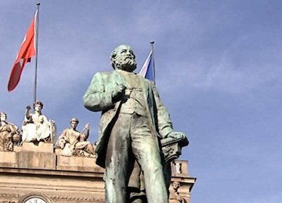

Alfred Escher – Superman
Aufstieg und Fall des Schweizer Wirtschaftspioniers

1. Welches sind die wichtigsten Leistungen Eschers, die heute noch Bestand haben?
Gotthardbahn, Hauptbahnhof Zürich, Kreditanstalt (heute Credit Suisse), Rentenanstalt (heute Swiss Life), Eidgenössische Technische Hochschule ETH; Wegbereiter für den Schweizer Bundesstaat

2. Weshalb ist die Escher-Familie in Zürich in einer Aussenseiterposition?
Seine Familie hat halb Zürich mit Spekulationen in den Ruin getrieben und die Schulden nicht zurückbezahlt.

3. Wo wohnt die Patrizierfamilie Eschers? Inwiefern ist dieser Wohnsitz symbolträchtig?
Zürich-Enge, Haus Belvoir. Der ausserhalb des damaligen Zürich gelegene Wohnsitz symbolisiert die Aussenseiter-Rolle der Familie und den Bruch mit dem konservativen Zürich.

4. Welche Ziele verfolgt die Radikal-Liberale Partei?
Sie will die föderale Schweiz in einen modernen und zentral geführten Staat umbauen. Dies führt zur Gründung des Schweizerischen Bundesstaates 1848.

5. Escher engagiert sich für den Eisenbahnbau in der Schweiz. Was bezweckt er damit?
Anschluss der Schweiz ans wachsende Schienennetz in Europa; Verhindern, dass wichtige Bahnlinien an der Schweiz vorbeiführen; Bahnen fördern Handel und wirtschaftlichen Aufschwung.

6. Wozu gründet Escher die Kreditanstalt und die Rentenanstalt?
Finanzierung seiner Eisenbahnprojekte mit inländischen Ersparnissen. Er will vermeiden, dass Geldgeber aus dem Ausland Einfluss auf unternehmerische Entscheide nehmen. Zunächst hat er Geldmittel im Ausland beschafft.

7. Wie kommt es zur Gründung der ETH in Zürich?
Für den Eisenbahnbau werden gut ausgebildete Ingenieure benötigt.

8. Wie sieht Alfred Eschers Privatleben aus?
Heirat im Alter von 39 mit Augusta Uebel, die 20 Jahre jünger ist. Zwei Töchter: Lydia und Hedwig. Tochter Hedwig stirbt früh mit anderthalb Jahren. Bereits zwei Jahre später, 1864, verliert Escher auch noch seine Gattin Augusta.

9. Inwiefern vertritt Emil Welti eine andere Welt und andere Grundüberzeugungen als Alfred Escher?
Herkunft: Kleinbürger, nicht Patrizier. Gestaltungswille: Bewahrer und Verwalter, nicht Gründer und Pionier. Eigentum an Bahnen: mehr Staat, weniger Private. Staatstragende Prinzipien: Demokratie und Volksrechte, nicht Zentralismus und Machtkonzentration.

10. Welche Probleme kommen beim Bau der Gotthardbahn zusammen?
Kostenüberschreitung von elf Prozent: Das ist angesichts des Jahrhundertprojekts gering. Technische und geologische Probleme; Zeit-verzögerung; viele Todesopfer beim Bau des Gotthardtunnels; wirtschaftliche Depression und Kurszerfall der Eisenbahnaktien in ganz Europa.

11. Wie war Alfred Escher als Person? Nenne Adjektive.
Intelligent, machtbewusst, ehrgeizig, visionär, arbeitswütig, beharrlich, durchsetzungskräftig, durchsetzungswillig, zielstrebig, sesshaft, heimatverbunden, verletzlich

12. Welche Gefühle weckt Alfred Eschers Aufstieg und Fall bei dir?
Individuelle Antwort

